■辦理廚餘之回收執行成果照片
1. 辦理廚餘之回收情形
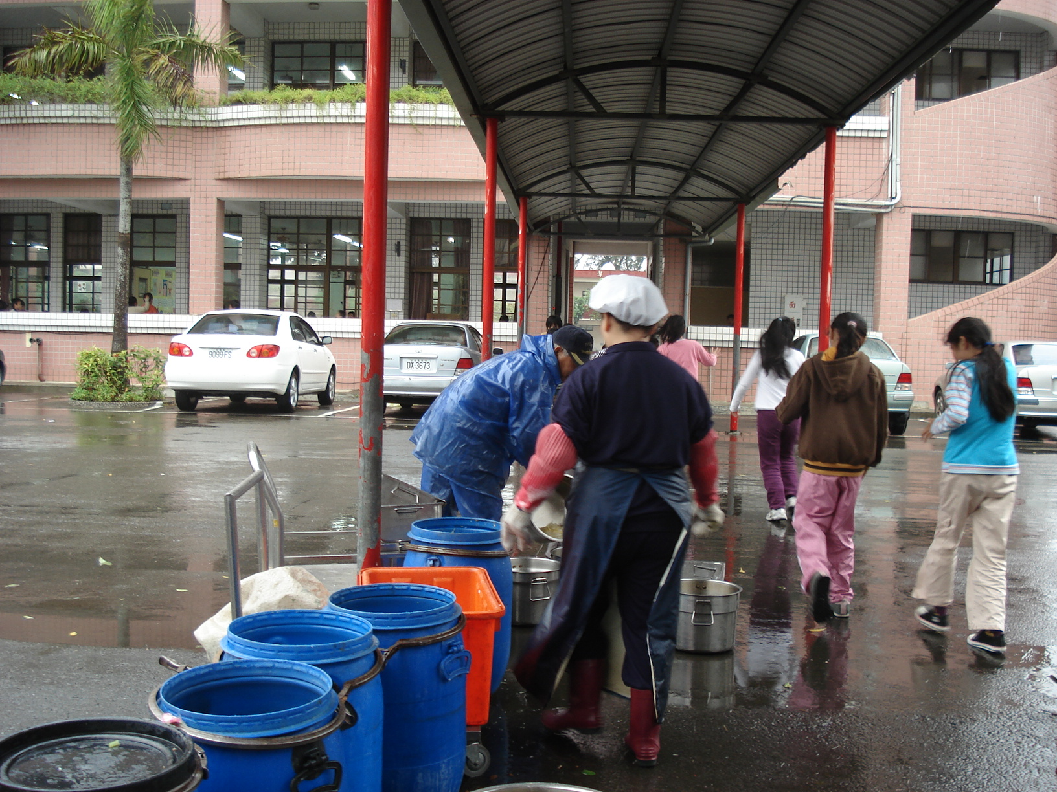
2. 辦理廚餘之回收情形
